Première | Produit Scalaire –  Les cinq expressions sont équivalentes (une démonstration) | Phase 4

Objectif :
Nous allons montrer que les cinq expressions du produit scalaire sont équivalentes, en partant de la définition :
(*).

Introduction : D’où peut venir cette définition de départ ?
Tu sais que que le triangle ABC ci-contre est rectangle en A si et seulement si c’est à dire si et seulement si  ou encore si et seulement si  On peut donc se poser la question suivante : | 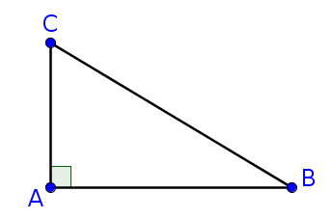
« Que devient l'expression lorsque ABC n'est pas rectangle en A ? »
Évidemment elle n’est pas nulle ! D’où la création de ce qu’on a appelé « produit scalaire » (*),
qui mesure ce qu'on peut appeler un « défaut d'orthogonalité ».

Partie A : On va montrer que

Soit ABC un triangle quelconque. Notons H le projeté orthogonal du point C sur la droite (AB), c'est à dire le pied de la hauteur issue de C dans le triangle ABC.
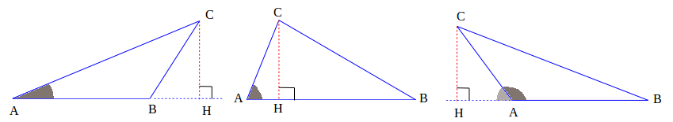 Figure 1 : Figure 2 : Figure 3 :
A, B et H alignés dans cet ordre A, B et H alignés dans cet ordre A, B et H alignés dans cet ordre
donc AB = AH – BH donc AB = AH + BH donc AB = BH – AH
Le triangle ACH est rectangle en H donc
Le triangle BCH est rectangle en H donc
1) ➢ Pour la figure 1, montrer alors, que =
Outils à utiliser : développement d’un carré, réduction et factorisation
=……………………………………………………………………………………………………………………..
…………………………………………………………………………………………………………………………………………..
…………………………………………………………………………………………………………………………………………..
…………………………………………………………………………………………………………………………………………..
…………………………………………………………………………………………………………………………………………..
………………………………………………………………………………………………………………………………………….
…………………………………………………………………………………………………………………………………………...
➢ Pour la figure 2, les mêmes calculs conduisent aussi à = (Ne pas faire)
➢ Pour la figure 3, on montrerait de la même façon que = (à faire en BONUS)
Conclusion : on a bien obtenu
Partie B : On va montrer que
➢ Pour les figures 1 et 2 :  Le triangle ACH est rectangle en H, exprimer alors AH  en fonction de AC et de.  …..............................................................................................  …............................................................................................... | 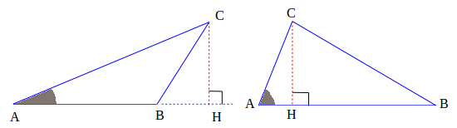  Figure 1 Figure 2

Utiliser ensuite l’égalité de la partie A pour conclure.…………………………………………………………………………………………………………………………………………..
…………………………………………………………………………………………………………………………………………..
➢ Pour la figure 3 :  or donc  On admet, pour l’instant, que et donc on a encore | 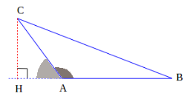  Figure 3
Conclusion : pour les trois figures et on a bien démontré le résultat annoncé.

Partie C : On va montrer que, dans un repère orthonormé, si et alors
donc a pour coordonnées (fonction de x, x’ , y et y’)  Compléter :  = …………………………….. en fonction de x et de y  = …………………………….. en fonction de x’ et de y’  = ………………………...…………………...…en fonction de x, x’ , y et y’  En déduire l’expression de en fonction de x, x’ , y et y’ | 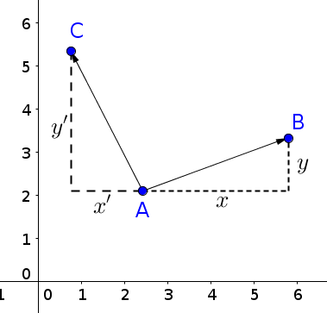
…………………………………………………………………………………………………………………………………………..
…………………………………………………………………………………………………………………………………………..
…………………………………………………………………………………………………………………………………………..
…………………………………………………………………………………………………………………………………………..
…………………………………………………………………………………………………………………………………………..
Conclusion : on a bien démontré que
Partie D : On va montrer que
Or (à développer)
donc………………………………………………………………………………………..……...………………………….
……………………………………………………………………………………………………………………………………………..
……………………………………………………………………………………………………………………………………………..
Conclusion : on a bien démontré que

